

CARD
Gestione Polizze e Proposte (PORTAL)

Emesso da: | Bevivino Vittoria | Società: | Reale Ites
Validata da: |  | Società:

Sommario
1. Card Gestione Polizze e Proposte 4
2. Servizio BSA (GET/vita/polizze/v3.0) 7

Card Gestione Polizze e Proposte

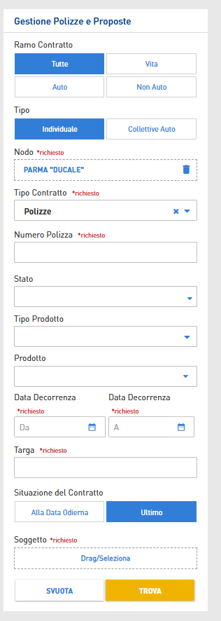
Figura 1 Card Portal Gestione Polizze e Proposte
PassPortal una volta inserito un numero proposta e selezionato o “Proposta” o “Polizze” e “Proposte o Polizza” (vedi immagine) il servizio dovrà cercare in AIA la proposta e/o la polizza con la numerazione scritta e dovrà restituire in pagina successiva il numero polizza di AIA.
La ricerca potrà avvenire anche per range di date, il range come messaggio già presente in portal non dovrà essere superiore all’anno.
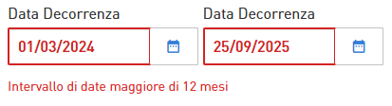
Figura 2 Blocco range date
Di seguito i campi filtro:

- Ramo Contratto: Le polizze/proposte vita dovranno essere disponibili se viene selezionato TUTTE o VITA.
- Nodo: Viene selezionato il nodo di rete vendita nel caso si selezioni un nodo allora le polizze dovranno uscire solo per quel nodo.
Se è una subagenzia non dovrà vedere le polizze dell’agenzia di livello superiore.
- Tipo: Le polizze/proposte vita dovranno essere disponibili se viene selezionato INDIVIDUALE.
- Tipo Contratto:
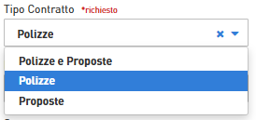

Se viene selezionato Polizze e Proposte, viene nascosto il campo Numero Polizza/Proposta:

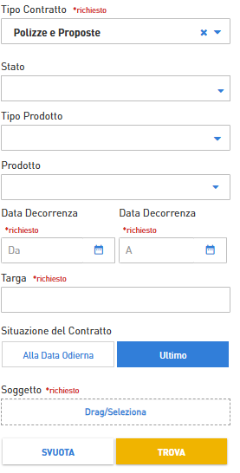

- Stato:
Enumerato Pass | Descrizione Pass | Enumerato AIA | Descrizione AIA
1 | Proposta valida | nem
2 | Proposta non quotabile
3 | Proposta da autorizzare
4 | Proposta indefinita
5 | Proposta annullata | nreg | Proposta Annullata
11 | Polizza valida | enc
12 | Polizza sospesa
13 | Polizza annullata | rés | Polizza Rescissa
14 | Polizza esclusa
30 | Proposta di variazione valida
31 | Proposta di variazione da autorizzare
32 | Proposta Web Indefinita
33 | Proposta Web KO
34 | Proposta Web Valida
 |  | seff | Polizza non perfezionata (Mancato Perfezionamento)
 |  | sini | Polizza sinistrata
 |  | term | Polizza Scaduta
 |  | rach | Polizza Riscattata
 |  | riat | Polizza Riattivata
 |  | remp | Polizza Trasferita (verso altra compagnia)  “tecnicamente viene gestita come un riscatto totale ma lo stato però diventa Polizza Sostituita”
 |  | - | Polizza Sostituita
 |  | - | Polizza Rimpiazzata
 |  | redu | Polizza Ridotta
 |  | diff | Polizza Differita

- Tipo prodotto:
Al momento viene presa dal db di PassRE attraverso il servizio: https://sesiaita-sys.grupporealemutua.it/passportal3_api/rest/v2/authorizations/filter
Per Il vita la strascodifica è quella visibile in tabella sottostante.
ID PASS | CODICE PASS | DESCRIZIONE PASS | ID AIA
60 | TCM | Temporanea Caso Morte
63 | CAPDIF | Capitale differito
64 | RENDI | Rendita
65 | UNIT | Unit Linked
66 | MISTA | Mista
67 | VITINT | Vita Intera
68 | TFISSO | Termine Fisso
69 | INDEX | Index Linked
70 | CAPITZ | Capitalizzazione
71 | LTC | Long Term Care

- Prodotto: dovranno essere passati i prodotti di AIA con il relativo tipo in modo che, se vado a filtrare per tipo mi escano solo i prodotti di quel tipo.
Attualmente l’elenco dei prodotti viene chiamato in fase di login con il servizio:
https://sesiaita-sys.grupporealemutua.it/passportal3_api/rest/admin/products

- Soggetto: Punta ad anagrafe, una volta eventualmente inserito verrà passato ad AIA per andare ad estrarre tutte le polizze che sono collegate al soggetto in base ai filtri operati.

Servizio BSA (GET/vita/polizze/v3.0)
Campi di input:
ID | Nome campo | Abilitazione Campo | Tipo campo | Regole
1 | canale | Obbligatorio | Stringa | Impostare “Vites”
2 | codiceCompagnia | Obbligatorio | Stringa (ITA o RMA) | Impostare “RMA”/”ITA”
3 | codiceAgenzia | Obbligatorio | Stringa | Impostare codice agenzia
4 | codiceSubagenzia | Facoltativo | Stringa | Impostare codice subagenzia agenzia
5 | tipoContratto | Facoltativo | Stringa | Valorizzare con "Proposta” o “Polizza” o “Polizze e Proposte”
6 | numeroPolizza | Facoltativo (diventa obbligatorio se tipo_contratto è valorizzato con “Polizza” o “Proposta”) | Stringa | Valorizzare con il numero di polizza o di proposta da recuperare
7 | statoPolizza | Facoltativo | Stringa | Valorizzare con il codice (esempio “11”) corrispondente allo stato della polizza
8 | dataInizioDecorrenza | Facoltativo | Stringa | Valorizzare con una data formato DD/MM/AAAA
9 | dataFineDecorrenza | Facoltativo | Stringa | Valorizzare con una data formato DD/MM/AAAA
10 | situazione | Facoltativo | Stringa | Valorizzare con “Alla data odierna” o “Ultimo”
11 | soggetto | Facoltativo | Stringa | Valorizzare con il knmtv di un soggetto
12 | Tipo Prodottp | Facoltativo | Stringa | Vedi tabella Tipi prodotto
13 | Prodotto | Facoltativo | Stringa | Descrizione/Codice prodotto
14 | Ramo Contratto | Obbligatorio | Stringa | Funzionante solo se Null o Vita
15 | Tipo | Facoltativo | Stringa | Funzionante solo se INDIVIDUALE

